Міністерство освіти і науки України
НАЦІОНАЛЬНИЙ ТЕХНІЧНИЙ УНІВЕРСИТЕТ
«ДНІПРОВСЬКА ПОЛІТЕХНІКА»

Загальний звіт
з дисципліни:
«АПЗ»
Виконав:
студент групи 122-22-4
Манзенко Максим Максимович
Перевірив: доц. Мінєєв О.С.
ас. Шевченко Ю.О.
м. Дніпро 2025
Лабораторна робот №3
Короткий опис об’єкта:
Електричний чайник — побутовий пристрій, призначений для швидкого нагрівання та кип’ятіння води.
Складові частини:
- Корпус
- Нагрівальний елемент
- Кришка з кнопкою відкривання
- Індикатор рівня води
- Кнопка вмикання/вимикання
- Датчик кипіння / термостат
- Контактна база з електричним з’єднанням
- Фільтр від накипу

Тест-кейси

1. Перевірка запуску кип’ятіння
Pre-condition: Чайник наповнено водою до допустимого рівня, встановлено на базу.
Кроки:
● Увімкнути чайник кнопкою.
Expected Result: Індикатор світиться, нагрів починається.
Post-condition: Чайник працює у штатному режимі.

2. Автоматичне вимкнення після кипіння
Pre-condition: Чайник увімкнений і нагріває воду.
Кроки:
● Дочекатися моменту кипіння.
Expected Result: Чайник автоматично вимикається після досягнення кипіння.
Post-condition: Нагрівальний елемент відключено.

3. Блокування роботи без води (захист)
Pre-condition: Порожній чайник встановлений на базу.
Кроки:
● Натиснути кнопку вмикання.
Expected Result: Чайник не нагрівається або вимикається одразу; захист спрацьовує.
Post-condition: Нагрів не відбувається.

4. Робота індикатора рівня води
Pre-condition: У чайнику різна кількість води (мін/макс).
Кроки:
● Перевірити рівень води на індикаторі.
Expected Result: Рівень води відображається коректно.
Post-condition: Індикація відповідає дійсності.

5. Перевірка герметичності
Pre-condition: Чайник наповнено водою до максимуму.
Кроки:
● Спостерігати корпус під час нагрівання.
Expected Result: Вода не протікає біля швів та кришки.
Post-condition: Підлога суха.

6. Перевірка роботи кнопки відкривання кришки
Pre-condition: Чайник вимкнений.
Кроки:
● Натиснути кнопку відкривання.
Expected Result: Кришка відкривається плавно, без заїдань.
Post-condition: Чайник готовий до заповнення.

7. Перевірка фільтра від накипу
Pre-condition: Чайник злегка заповнений водою.
Кроки:
● Перевірити, чи фільтр щільно зафіксований.
Expected Result: Фільтр на місці, не випадає.
Post-condition: Вода не містить великих часток.

8. Від’єднання чайника від бази під час роботи
Pre-condition: Чайник кип’ятить воду.
Кроки:
● Акуратно підняти чайник з бази.
Expected Result: Нагрів припиняється.
Post-condition: Робота зупинена безпечно.

9. Швидкість нагрівання
Pre-condition: У чайник налито 1 л води кімнатної температури.
Кроки:
● Увімкнути чайник і заміряти час до кипіння.
Expected Result: Час не перевищує заявлений виробником (наприклад, ≤4 хв).
Post-condition: Тест завершено.

10. Негативний кейс: несправна кнопка ввімкнення
Pre-condition: Імітація поломки (кнопка не фіксується).
Кроки:
● Спробувати увімкнути чайник.
Expected Result: Чайник не вмикається, індикатор не світиться.
Post-condition: Потрібна діагностика/ремонт.

11. Перевірка зупинки нагріву при знятті кришки (для моделей із захистом)
Pre-condition: Чайник нагріває воду.
Кроки:
● Відкрити кришку.
Expected Result: Робота зупиняється.
Post-condition: Нагрів припинено.

12. Перевірка корпусу на нагрівання
Pre-condition: Чайник працює.
Кроки:
● Доторкнутися до корпусу (обережно).
Expected Result: Корпус гріється в межах норми, не обпікає (особливо для моделей "cool touch").
Post-condition: Безпечність підтверджена.

13. Перевірка енергоспоживання
Pre-condition: Чайник під’єднано до ваттметра.
Кроки:
● Увімкнути чайник.
● Зафіксувати пікове споживання.
Expected Result: Показники відповідають заявленій потужності (наприклад, 1800–2200 Вт).
Post-condition: Дані записано.

14. Відновлення роботи після відключення електрики
Pre-condition: Чайник кип’ятить воду.
Кроки:
● Вимкнути живлення.
● Увімкнути знову.
Expected Result: Чайник залишається у вимкненому стані й не запускається самостійно.
Post-condition: Безпека дотримана.

15. Перевірка шуму під час кипіння
Pre-condition: Чайник наповнений.
Кроки:
● Занести рівень шуму під час роботи (або оцінити на слух).
Expected Result: Шум не перевищує нормальне значення (<60 дБ для більшості моделей).
Post-condition: Тест завершено.

16. Перевірка LED-індикаторів
Pre-condition: Чайник встановлено на базу.
Кроки:
● Ввімкнути/вимкнути чайник.
Expected Result: LED світиться лише під час нагріву.
Post-condition: Індикація працює коректно.

17. Негативний кейс: перелив води
Pre-condition: Чайник заповнений вище max.
Кроки:
● Встановити на базу і увімкнути.
Expected Result: Вода не повинна потрапляти в електричні частини; чайник має вимкнутися при кипінні без інцидентів.
Post-condition: Безпека не порушена.

18. Перевірка захисту від повторного увімкнення одразу після кипіння
Pre-condition: Чайник щойно закипів.
Кроки:
● Спробувати увімкнути ще раз.
Expected Result: Якщо вода гаряча, чайник не запускається до охолодження термостата.
Post-condition: Захист працює.

19. Перевірка стійкості на базі
Pre-condition: Чайник встановлено на тверду поверхню.
Кроки:
● Легко торкнутися корпусу з боку.
Expected Result: Чайник стійкий і не хитається.
Post-condition: Безпека підтверджена.

20. Перевірка довжини та якості кабелю
Pre-condition: Чайник вимкнено.
Кроки:
● Розмотати кабель і перевірити цілісність.
Expected Result: Кабель не має пошкоджень, довжина відповідає нормам (≥0.75 м).
Post-condition: Все в нормі.

Контрольні питання (ті ж самі, але адаптовані)
- Навіщо потрібні тест-кейси? — Для систематичної, передбачуваної та повторюваної перевірки поведінки продукту.
- Основні атрибути Test Case — Назва, Pre-condition, Кроки, Expected Result, Post-condition, Пріоритет, Статус.
- Типи тест-кейсів — Функціональні, Нефункціональні, Позитивні, Негативні, Регресійні, Димові.
- Що таке негативний тест-кейс? — Тест із неправильними або несподіваними умовами для перевірки стабільності продукту.
- Що повинен знати тестувальник? — Продукт, вимоги, сценарії використання, інструменти тестування, техніки тест-дизайну.
- Скільки основних принципів тестування? — 7 (за ISTQB).

Лабораторна робот №4
Хід роботи:
Крок 1: зарегеструватися в AWS
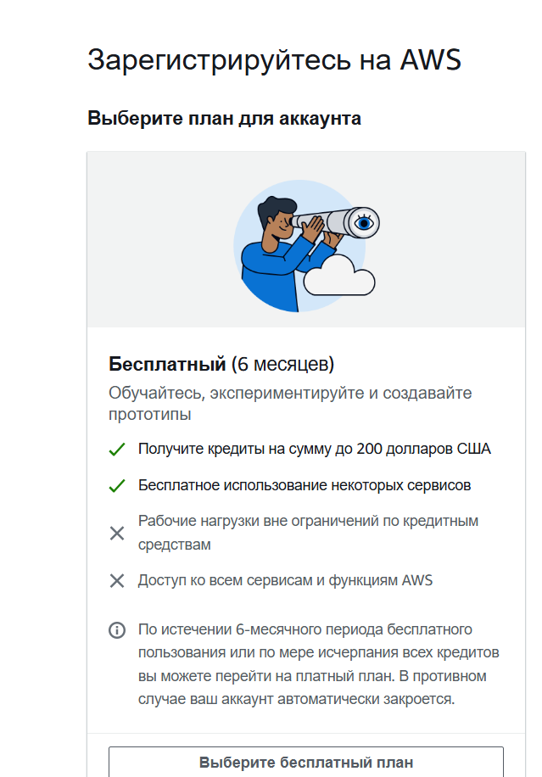
Крок 2: створення бакету з ПІБ
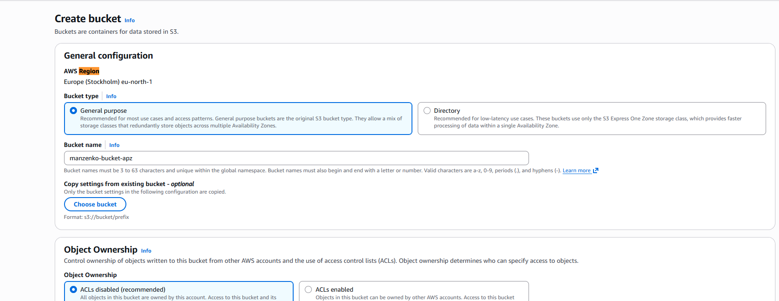
Крок 3: розмістити на S3 з ПІб та групою
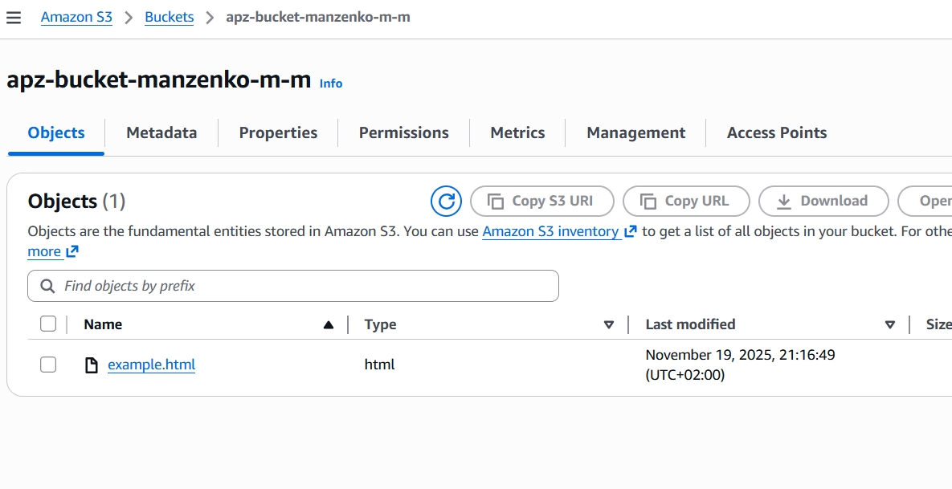
Крок 4: налаштування та отримання адресу сторінки
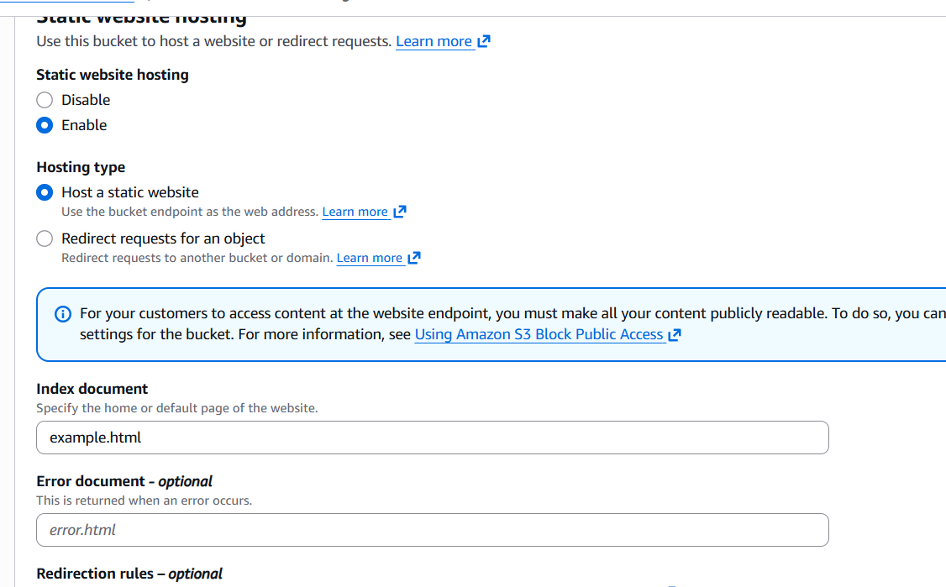
Мій IRl: http://apz-bucket-manzenko-m-m.s3-website.us-east-2.amazonaws.com/
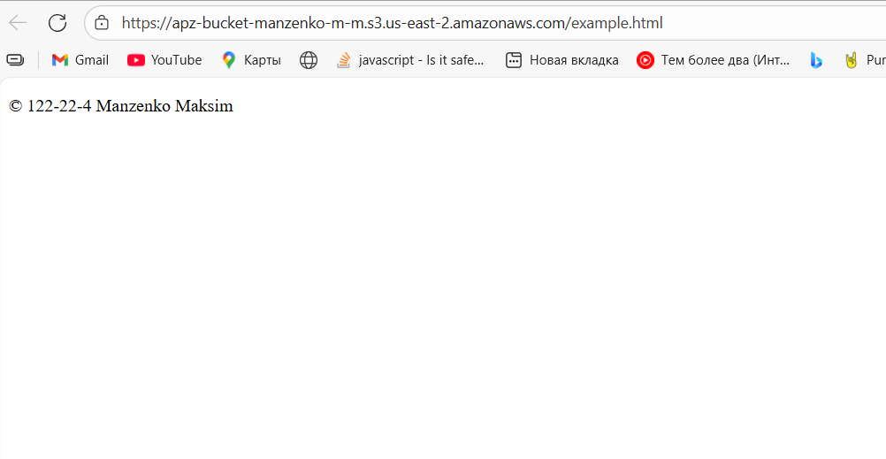
Лабораторна робота №5
Хід роботи:
1. Створюємо та запускаємо Instance
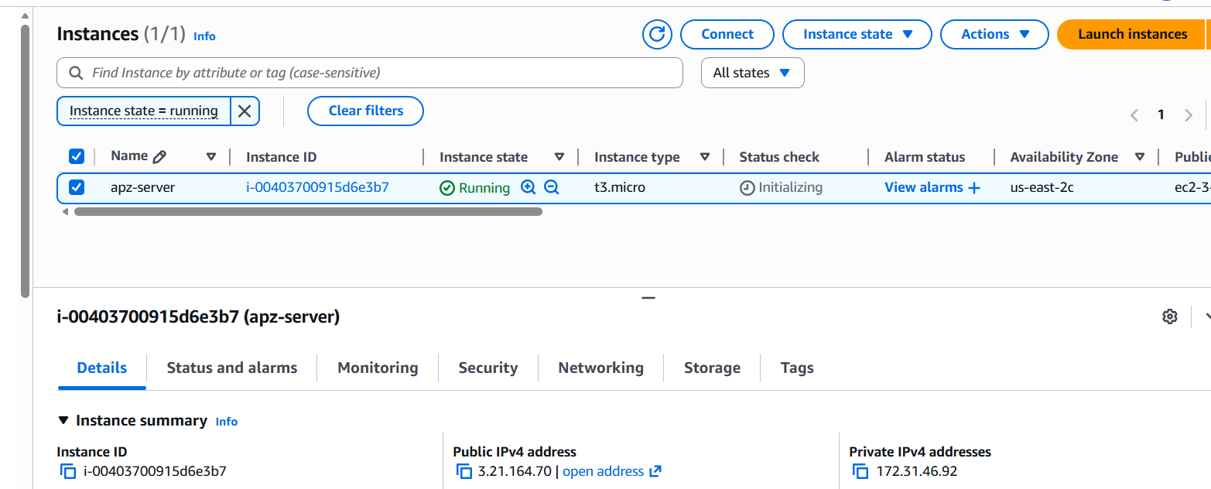

2.Отримання зашифрованого паролю
3. Підключаємося до створеного ПК


